Фото № 12.

Дочери Г.Э. Лангемака Майя и Анна

Фото № 11.

Анна Лангемак – дочь

Г. Э. Лангемака

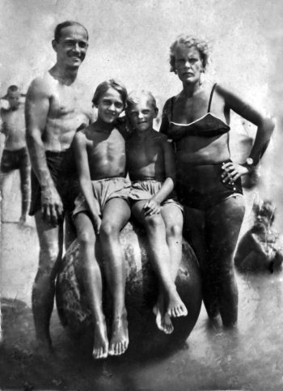

Фото № 10.

Анна Лангемак – дочь Г. Э. Лангемака

Фото № 9.

Майя Лангемак – дочь Г. Э. Лангемака

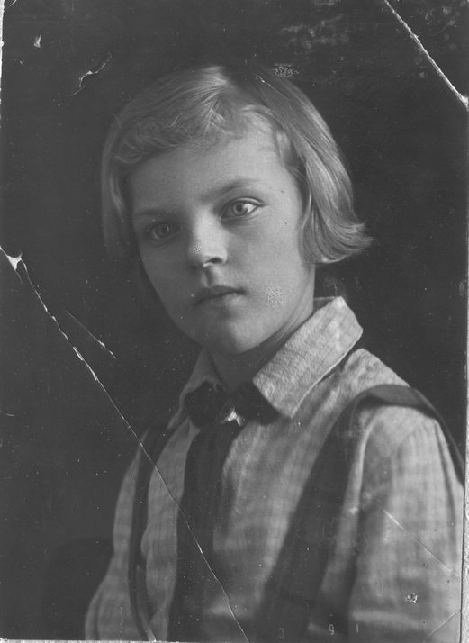

Фото № 13.

Семья Лангемак на отдыхе

